Реєстрація в хмарному сервісі Rstudio
1. Запустити браузер та перейти за адресою https://rstudio.cloud/.
2. Натиснути на кнопку «Get Started» («Почати»).
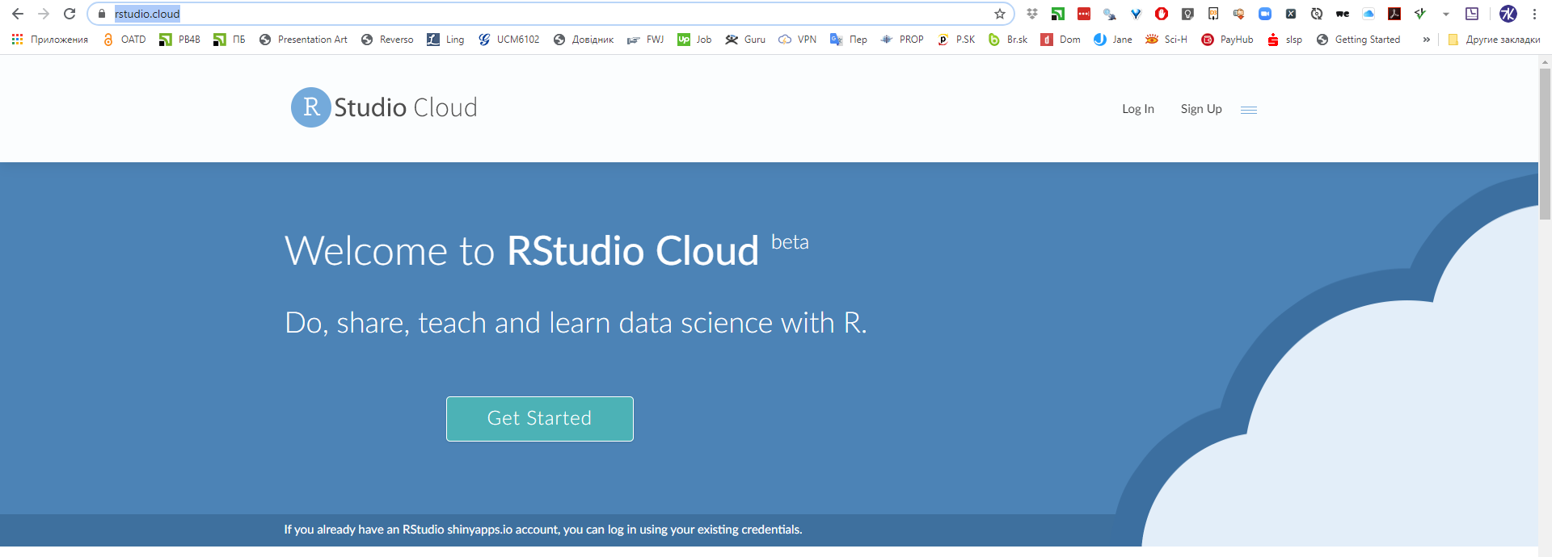
3. Для реєстрації в системі краще використати дані вашої поштової скриньки gmail (згадайте свій логін та пароль, якщо пароль забули – відновіть його). Натисніть на кнопку «Log in with Google» («Увійти за допомогою Google»).
4. Оберіть ваш аккаунт для входу та підтвердіть право використання даних вашої скриньки в системі rstudio.cloud.
5. Після завантаження віртуального робочого місця, створіть новий проект:
